
(深圳)

Harbin Institute of Technology，Shenzhen
自动控制实践(A)实验
报告7

课程名称： 自动控制实践(A)实验
学生姓名： 张家旺 卞常灿
学生学号： 220320609 2023312216
学生专业： 自动化
开课学期： 2025秋季学期
报告时间： 2025年12月16日
哈尔滨工业大学（深圳）
实验与创新实践教育中心
学生实验守则

实验时应保证人身安全，设备安全，爱护国家财产，培养科学作风。为此，在本实验室应遵守以下守则：
- 实验室是教学实验及科学研究的重要基地，学生在实验室进行教学实验和科学研究必须遵守校、院（系、所）制定的实验室有关的规章制度。
- 教学实验是学生进行专业学习的重要组成部分，通过教学实验逐步树立辩证唯物主义世界观，培养求实严谨的科学态度，提高分析问题和解决问题的能力。因此每位同学要充分重视教学实验，认真做好实验。
- 严守纪律，按时开始实验。
- 严禁带电拆线、接线。
- 非本次实验用的设备器材，未经指导教师许可不得动用。
- 若自己增加实验内容，须事先征得指导教师同意。
- 注意实验安全，爱护实验器材，使用仪器设备时要严格遵守操作规程，仪器发生故障，要立即报告指导教师。损坏、丢失仪器设备要及时报告，按学校的有关管理办法处理。
- 实验过程中，要精心操作，细心观察实验现象，认真记录各项测试数据，独立分析，原始实验记录要真实完整。
- 树立良好学风，保持实验室肃静，禁止喧哗和随意走动。
- 保持实验室整洁，实验室内不得吸烟，不准随地吐痰及乱扔纸屑和杂物，实验台上严禁放水杯、矿泉水、书包、衣物等与实验无关的物品。
- 实验完毕，认真清理实验器材，将仪器回复原状，搞好室内卫生。必须将设备电源关闭，整理好桌椅后征得指导教师同意方可离开实验室。
- 独立完成实验报告，并按时上交指导教师批阅。

内容7 直流电机驱动电流信号采集电路设计和直流电动机的机械特性实验

一、根据学过的知识与资料查询，设计电机驱动时实现电流采集的可能使用到的电路方案，请提供2-3种满足电机电流采集的电路方案（主要芯片，原理图），简述其实现原理与过程；
1. 方案一：低侧电阻采样法
- 主要芯片/元件： 精密功率电阻（采样电阻 $R_{s}$）、运算放大器（如LM358）。
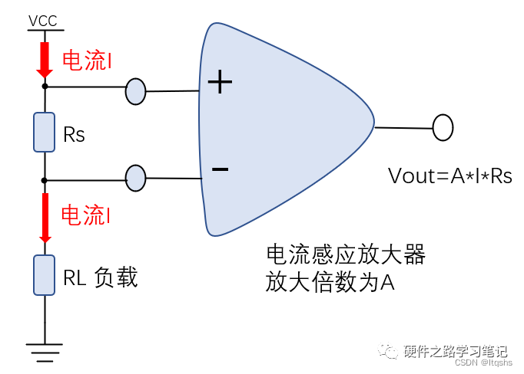
- 原理与过程： 在电机驱动H桥的下桥臂与地之间串联一个阻值极小（如0.1Ω）的功率电阻。根据欧姆定律 $V_{sense}=I_{motor}×R_{s}$，流过电机的电流会在电阻上产生微弱的压降。该电压信号经过运算放大器进行非反向放大后，输出为0-5V的电压信号供单片机ADC采集。
- 特点： 成本最低，电路简单；但存在共模干扰，且无法检测对地短路故障。
2. 方案二：霍尔电流传感器法（ACS712）
- 主要芯片： ACS712（Allegro）。
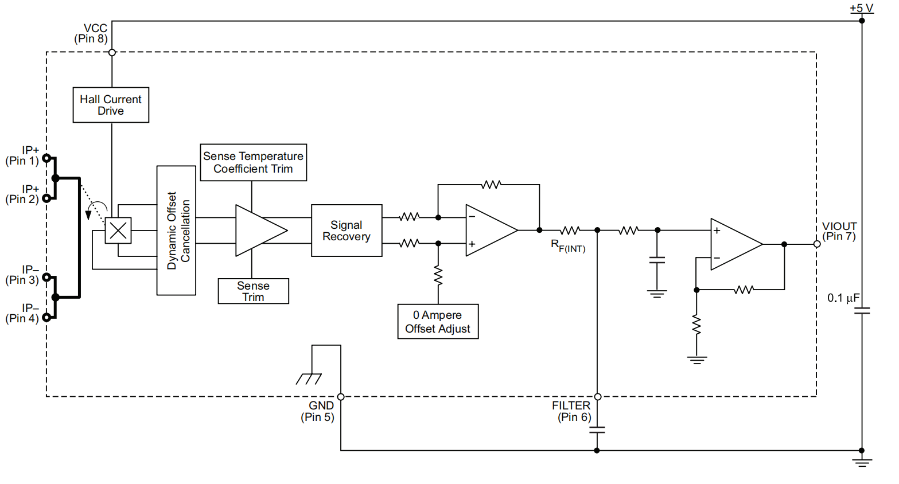
- 原理与过程： 该芯片基于霍尔效应原理。芯片内部集成了一条铜导电路径，当电流流过该路径时，会在周围产生磁场。内置的霍尔元件感应此磁场并将其转换为成比例的电压信号。芯片输出电压以 $V_{CC}/2$（通常为2.5V）为中心，随电流大小和方向线性变化。
- 特点： 实现电气隔离（安全性高），外围电路极简，量程宽，精度较好，适合电机驱动中的电流检测。
3. 方案三：高侧电流检测法
- 主要芯片： 专用高侧电流检测放大器（如INA240, MAX4080）。
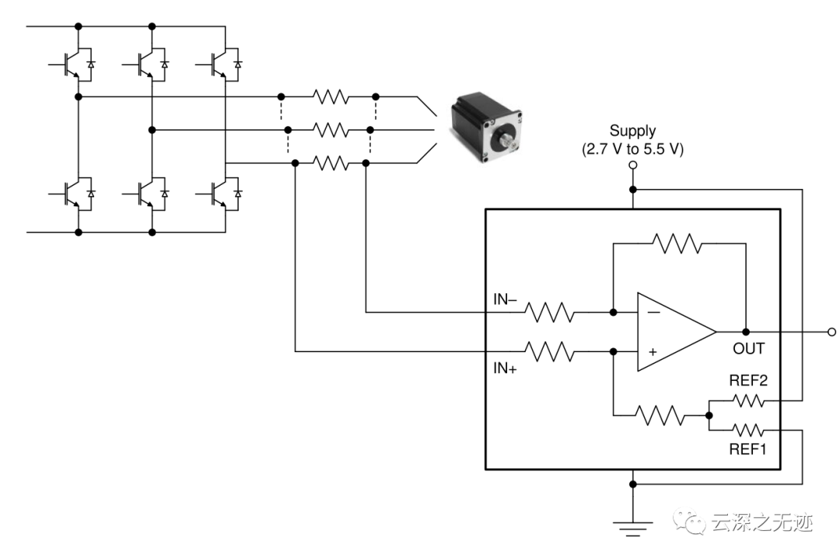
- 原理与过程： 将采样电阻串联在电源正极与负载（电机）之间。专用放大器内部集成了高共模抑制电路，能够直接处理高达几十伏的共模电压，精确提取采样电阻两端的微小压差并放大输出。
- 特点： 能检测电源对地短路，抗干扰能力强，精度极高，但芯片成本相对较高。
二、阅读使用ACS712芯片手册，分析其作为电流采集的可行性，并设计其外围周边电路；
1. ACS712 芯片特性分析与可行性
根据 ACS712 数据手册，该芯片非常适合本实验的直流电机电流采集，具体分析如下表所示：
特性参数 | 手册数据 | 实验需求匹配分析
工作原理 | 线性霍尔效应，集成铜导电路径 | 非接触式测量，对电机回路影响极小（仅1.2mΩ内阻）
量程范围 | ACS712ELCTR-05B-T：$±5A$ | 实验用直流电机额定电流约1A，堵转<3A，完全在量程内
灵敏度 | $185 mV/A$ (典型值) ⁵ | 电流每变化1A，输出电压变化185mV，便于示波器观测
输出特性 | 模拟电压输出，零电流输出为 $V_{CC}/2=2.5V$ | 可直接连接示波器或ADC，双向电流均可测量
带宽 | 80 kHz | 远高于本实验PWM频率（5k-15kHz），能准确跟踪电流波形
隔离电压 | 2.4 kV RMS | 强弱电隔离，保护后续信号处理电路的安全
2. 外围周边电路设计
根据手册推荐的典型应用电路 9，设计如下：
- 供电滤波： VCC (Pin 8) 与 GND (Pin 5) 之间并联一个 0.1$μ$F ($C_BYP$) 旁路电容，用于稳定芯片供电电压。
- 带宽/噪声控制： FILTER (Pin 6) 与 GND 之间接一个 1nF ($C_{F}$) 电容。该电容用于设定内部滤波器的截止频率，降低输出噪声，提高信噪。
- 输入连接： IP+ (Pin 1, 2) 和 IP- (Pin 3, 4) 串联接入电机驱动回路。
- 输出连接： VIOUT (Pin 7) 为模拟电压输出端，直接接示波器探头。
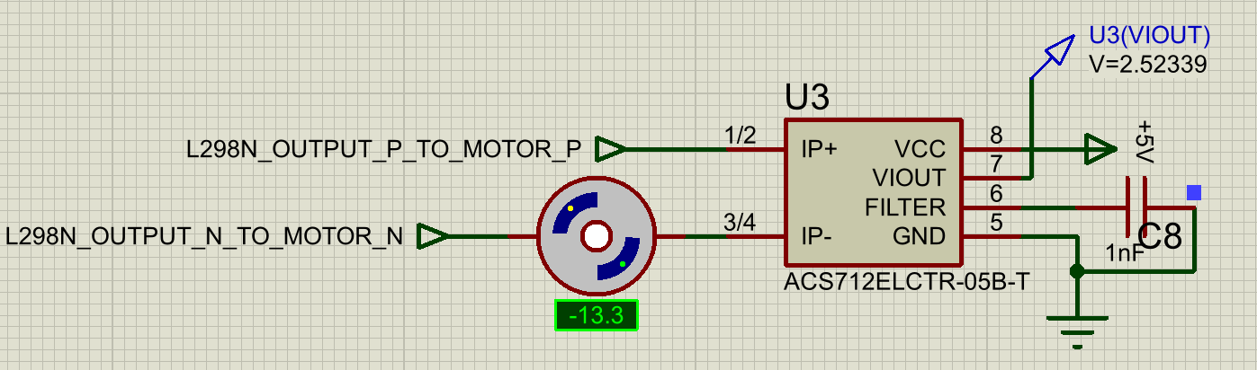
三、焊接芯片ACS712引脚及其周边线路，给出清晰图片；使用示波器测试ACS712芯片的输出信号，在某一PWM频率（5khz,或10khz，或15khz），三种不同占空比（20％、50％、80％）下，当电机运行平稳时，测试ACS输出信号，验证其是否可正常工作，并记录输出信号的示波器图片与txt(或excel)格式的数据。
1. 焊接实物
完成了ACS712 (SOIC-8封装) 转接板的焊接，包括芯片本体、滤波电容及接线端子。
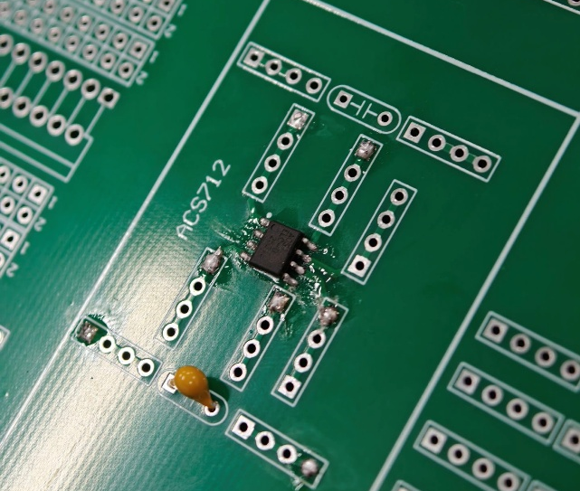
2. 输出信号测试记录
- 测试条件： PWM频率固定为 10kHz，电机空载/轻载运行。
- 静态测试： 电机未通电时，测得输出电压约为 2.50V，符合零电流基准。

核心公式
ACS712ELCTR-05B-T 的灵敏度为 185 mV/A，零电流基准电压为 2.5V（即 $V_{CC}/2$）。
电流 $I$ (安培) 与 ACS712 输出电压 $V_{out}$ (伏特) 的关系为：
$$I=\frac{V_{out}-2.5}{0.185}$$
- $V_{out}$：示波器测得的平均电压 (Mean/Average)，而不是峰峰值或瞬时值。
- 计算结果含义：
  - 正值 (+)：表示正向电流（对应正转）。
  - 负值 (-)：表示反向电流（对应反转）。
  - 接近 0：表示电机停止或堵转力矩平衡（在50%占空比附近）。
表：不同占空比下 ACS712 输出信号测试记录
占空比 | 电机状态 | 示波器读数 (输出电压均值 Vavg​) | 换算电流值 (I=0.185Vavg​−2.5​) | 结果分析
20% | 反转 | 2.4741V | -0.14A | 电压低于2.5V，电流为负，符合反转逻辑。
50% | 静止 | 2.4979V | -0.01135A | 电压接近中点，平均电流为0。
80% | 正转 | 2.6098V | 0.59351A | 电压高于2.5V，电流为正，符合正转逻辑。
示波器波形记录：
- 占空比 20%：
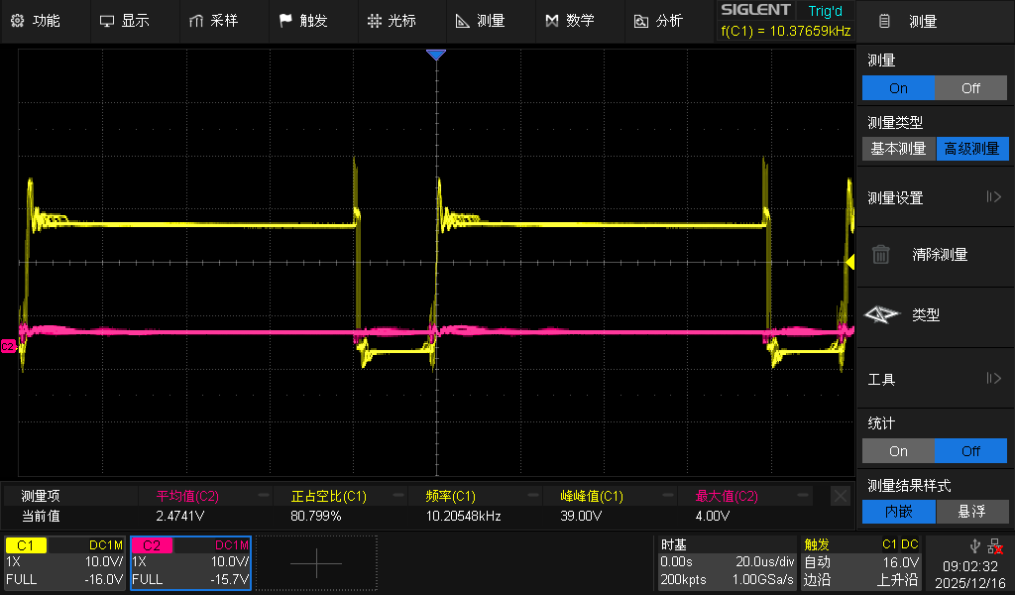
- 占空比 50%：
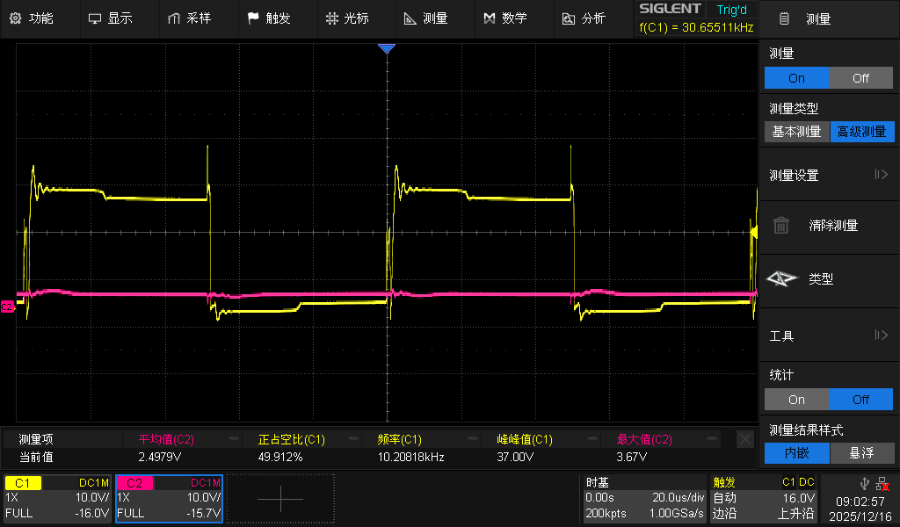
- 占空比 80%：
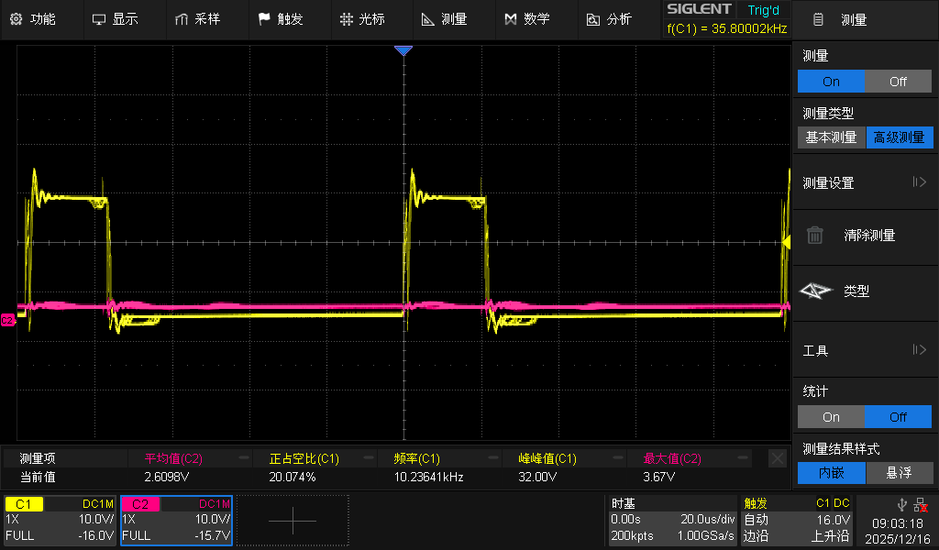
输出信号的csv格式数据（部分展示）：
20%占空比：
Record Length | Analog:200000
Sample Interval | 5.000000E-10
Vertical Units | V
Vertical Scale | 2.00E+00
Vertical Offset | -1.27E+00
Horizontal Units | s
Horizontal Scale | 1.00E-05
Model | SDS2202X Plus
Serial Number | SDS2PFFQ7R1903
Software Version | 5.4.0.1.6.2R5
Source | CH2
Second | Value
-5.00E-05 | 3.67E+00
-5.00E-05 | 3.67E+00
-5.00E-05 | 3.67E+00
-5.00E-05 | 3.67E+00
-5.00E-05 | 3.67E+00
-5.00E-05 | 3.67E+00
-5.00E-05 | 3.67E+00
-5.00E-05 | 3.67E+00
-5.00E-05 | 3.67E+00
-5.00E-05 | 3.67E+00
-5.00E-05 | 3.67E+00
-5.00E-05 | 3.67E+00
-5.00E-05 | 3.67E+00
-5.00E-05 | 3.67E+00
-5.00E-05 | 3.67E+00
-5.00E-05 | 3.67E+00
-5.00E-05 | 3.67E+00
-5.00E-05 | 3.67E+00
50%占空比：
Record Length | Analog:200000
Sample Interval | 5.000000E-10
Vertical Units | V
Vertical Scale | 2.00E+00
Vertical Offset | 0.00E+00
Horizontal Units | s
Horizontal Scale | 1.00E-05
Model | SDS2202X Plus
Serial Number | SDS2PFFQ7R1903
Software Version | 5.4.0.1.6.2R5
Source | CH2
Second | Value
-5.00E-05 | -8.67E-01
-5.00E-05 | -9.33E-01
-5.00E-05 | -9.33E-01
-5.00E-05 | -8.67E-01
-5.00E-05 | -8.67E-01
-5.00E-05 | -8.67E-01
-5.00E-05 | -8.67E-01
-5.00E-05 | -8.67E-01
-5.00E-05 | -8.67E-01
-5.00E-05 | -8.67E-01
-5.00E-05 | -8.67E-01
-5.00E-05 | -8.67E-01
-5.00E-05 | -8.67E-01
-5.00E-05 | -8.67E-01
-5.00E-05 | -8.67E-01
-5.00E-05 | -8.67E-01
-5.00E-05 | -8.67E-01
-5.00E-05 | -8.67E-01
-5.00E-05 | -8.67E-01
-5.00E-05 | -8.67E-01
-5.00E-05 | -8.67E-01
-5.00E-05 | -8.67E-01
-5.00E-05 | -8.67E-01
-5.00E-05 | -8.67E-01
-5.00E-05 | -8.00E-01
80%占空比：
Record Length | Analog:200000
Sample Interval | 5.000000E-10
Vertical Units | V
Vertical Scale | 2.00E+00
Vertical Offset | -1.27E+00
Horizontal Units | s
Horizontal Scale | 1.00E-05
Model | SDS2202X Plus
Serial Number | SDS2PFFQ7R1903
Software Version | 5.4.0.1.6.2R5
Source | CH2
Second | Value
-5.00E-05 | 3.67E+00
-5.00E-05 | 3.67E+00
-5.00E-05 | 3.67E+00
-5.00E-05 | 3.67E+00
-5.00E-05 | 3.67E+00
-5.00E-05 | 3.67E+00
-5.00E-05 | 3.67E+00
-5.00E-05 | 3.67E+00
-5.00E-05 | 3.67E+00
-5.00E-05 | 3.67E+00
-5.00E-05 | 3.67E+00
-5.00E-05 | 3.67E+00
-5.00E-05 | 3.67E+00
-5.00E-05 | 3.67E+00
-5.00E-05 | 3.67E+00
-5.00E-05 | 3.67E+00
-5.00E-05 | 3.67E+00
-5.00E-05 | 3.67E+00

四、使用设计的功率放大器驱动直流电动机-砝码负载组，通过负载参数改变并计算直流电动机的负载转矩，通过示波器测试脉冲编码器的频率来计算机组的转速，给出负载转矩-频率-转速的关系表；

1. 实验原理与计算公式
（1）转速测量原理
利用示波器测量光电编码器输出脉冲（A相或B相）的频率 $f_{enc}$。根据编码器的线数 $Z$（即每转输出脉冲数，本实验假设 $Z$ = 92 x 17 = 1564线），电机转速 $n$ 的计算公式为：
$$n=\frac{60×f_{enc}}{Z} \left(\text{r}\text{/}\text{min}\right)$$
（2）负载转矩计算原理（砝码悬挂法）
本实验通过在电机输出轴的绕线轮上悬挂不同质量的砝码来施加负载转矩。
设悬挂砝码的质量为 $m$ (kg)，重力加速度 $g≈9.8{\text{m}\text{/}\text{s}}^{2}$，绕线轮（或皮带轮）的半径为 $r$ (m)。则施加在电机轴上的负载转矩 $T_{L}$ 计算公式为：
$$T_{L}=m×g×r \left(\text{N}⋅\text{m}\right)$$

2. 实验步骤
- 系统连接： 将L298N驱动器的输出端连接至直流电动机。在电机轴的绕线轮上系好细绳，准备好不同质量的砝码组。示波器CH1连接L298N正相输出（测占空比），CH2连接编码器A相（测转速）。
- 参数设置： 调节TL494产生的PWM频率固定为 10kHz（或其他固定频率）。测量并记录绕线轮的半径 $r =$ 0.015 m。
- 正转机械特性测试：
  - 设置占空比： 调节PWM占空比为 60%，使电机稳定正转。
  - 空载测试： 不挂砝码，记录ACS712输出电压和编码器频率。
  - 加载测试： 依次悬挂 0.4kg, 1.0kg, 2.0kg, 3.0kg 的砝码，待电机转速稳定后，分别记录编码器A相波形的频率。
  - 改变占空比： 将占空比分别调整为 70% 和 80%，重复上述空载和加载步骤。
- 反转机械特性测试：
  - 改变占空比至50%以下，使电机反向旋转。
  - 重复上述不同占空比下的空载与加载测量步骤。

3. 实验数据记录与计算
实验常数记录：
- PWM频率： 10 kHz
- 编码器线数 Z： 1564 线
- 绕线轮半径 r： 0.015 m
（1）反向旋转数据表
驱动占空比 (D) | 砝码质量 m (kg) | 负载转矩 TL​ (N⋅m) | 编码器频率 f (Hz) | 电机转速 n (r/min)
40% | 0 (空载) | 0 | 283 | 27.161
30% | 0 (空载) | 0 | 800 | 30.691
20% | 0 (空载) | 0 | 1274 | 48.875

（2）正向旋转机械特性数据表
驱动占空比 (D) | 砝码质量 m (kg) | 负载转矩 TL​ (N⋅m) | 编码器频率 f (Hz) | 电机转速 n (r/min)
60% | 0 | 0 | 345 | 13.2353
 | 0.4 | 0.0588 | 292 | 11.2020
 | 1 | 0.1470 | 282 | 10.8184
 | 2 | 0.2940 | 230 | 8.8235
 | 3 | 0.4410 | 181 | 6.9437
70% | 0 | 0 | 808 | 30.99744
 | 0.4 | 0.0588 | 790 | 30.30691
 | 1 | 0.1470 | 740 | 28.38875
 | 2 | 0.2940 | 700 | 26.85422
 | 3 | 0.4410 | 610 | 23.40153
80% | 0 | 0 | 1220 | 46.80307
 | 0.4 | 0.0588 | 1250 | 47.95396
 | 1 | 0.1470 | 1220 | 46.80307
 | 2 | 0.2940 | 1131 | 43.38875
 | 3 | 0.4410 | 1080 | 41.43223

（3）示波器记录波形展示
空载 60%占空比
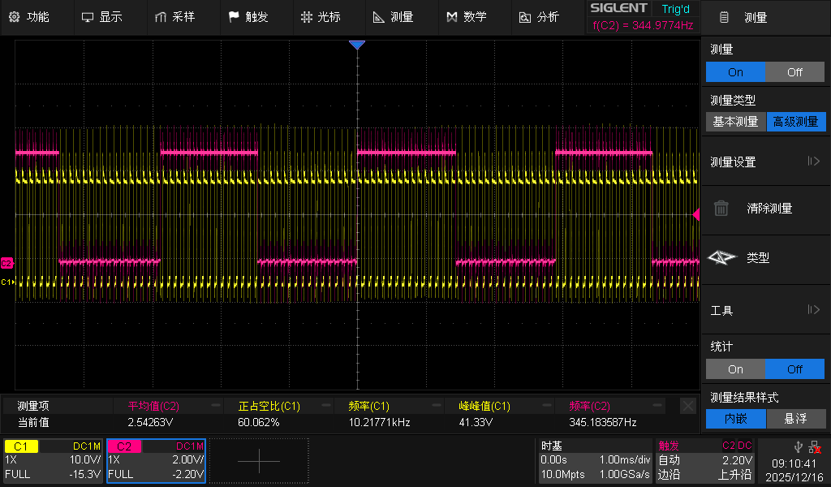
空载 70%占空比
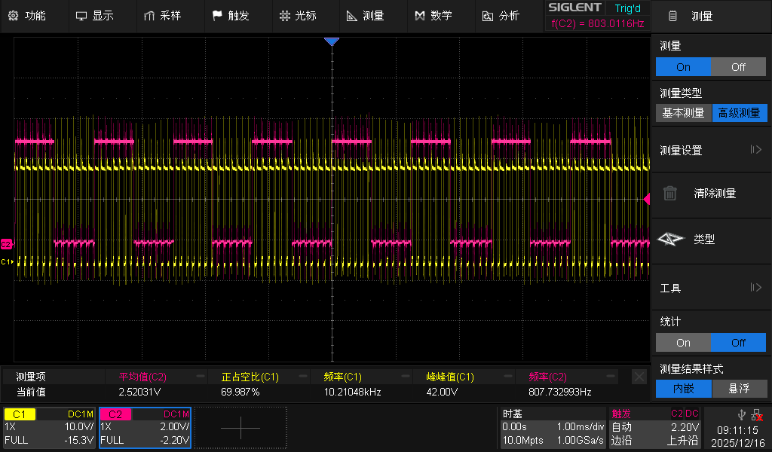
空载 40% 占空比
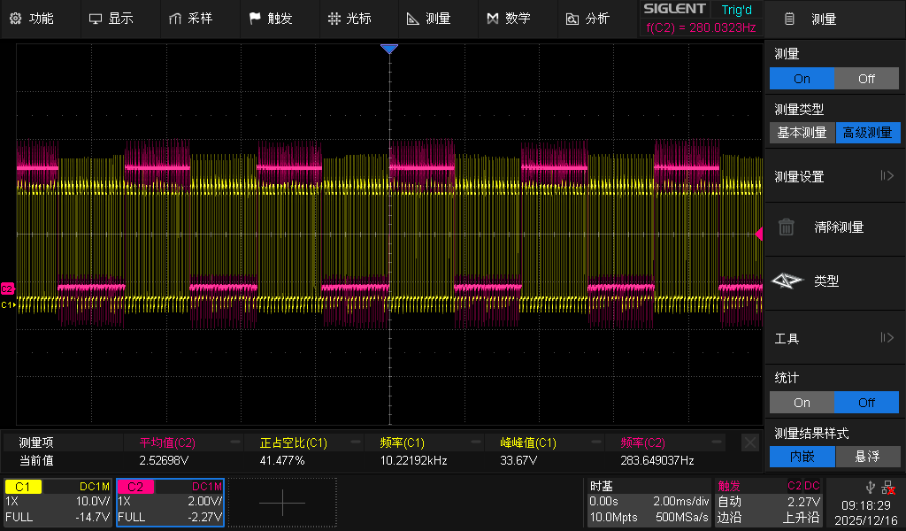
空载 30%占空比
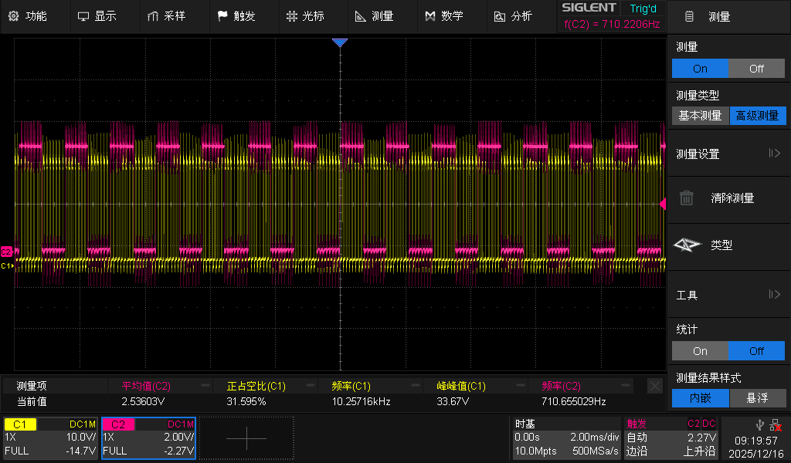
空载 20%占空比
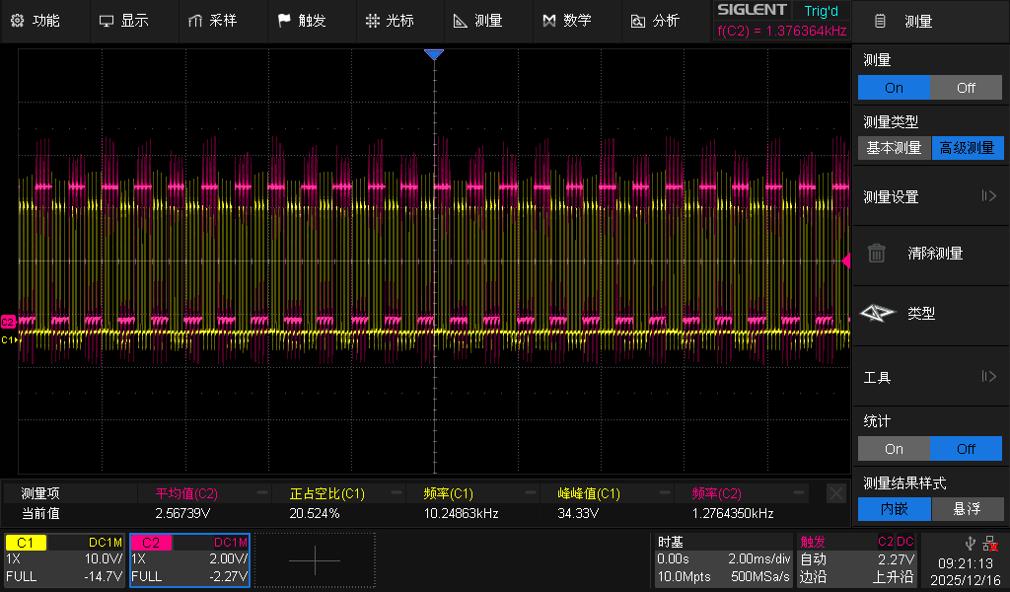

4. 实验结果分析
（1）机械特性曲线分析 根据绘制的 $n-T_{L}$ 机械特性曲线
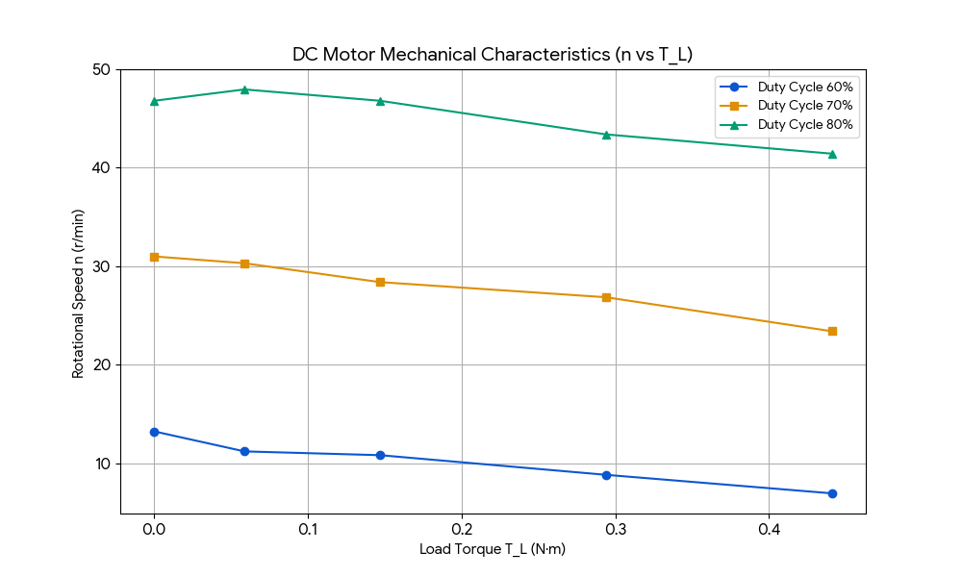
- 转速随负载变化的趋势：
  - 理论依据： 直流电动机的机械特性方程为 $n=n_{0}-βT$，其中 $n_{0}$ 为理想空载转速，$β$ 为机械特性硬度。理论上，随着负载转矩 $T$ 的增加，转速 $n$ 应呈线性下降趋势。
  - 实验结果： 观察曲线可知，在 60% 和 70% 占空比下，随着负载转矩从 0 增加到 0.441 N·m，电机转速均呈现出明显的下降趋势，且各测量点基本分布在一条直线上，符合直流电机机械特性的线性规律。
  - 异常点分析： 在 80% 占空比的低负载区（0kg 至 0.4kg），转速出现了反常的轻微上升（从 46.80 r/min 升至 47.95 r/min）。这可能是由于实验电源在轻载下电压波动、电刷接触电阻变化或测量误差导致的，但在负载进一步增加后（1kg-3kg），转速恢复了正常的下降趋势。
- 占空比对特性的影响：
  - 理论依据： 改变 PWM 占空比 $D$ 等效于改变电枢端电压 $U_{a}$ ($U_{a}≈D×V_{CC}$)。根据公式 $n_{0}=\frac{U_{a}}{C_{e}Φ}$，占空比越大，理想空载转速 $n_{0}$ 越高，且不同电压下的特性曲线应近似平行。
  - 实验结果： 对比三条曲线，随着占空比从 60% 增加到 80%，曲线整体向上平移。空载转速从约 13 r/min (60%) 提升至 31 r/min (70%) 和 46 r/min (80%)，验证了通过调节 PWM 占空比可以有效平滑地调节直流电机的转速。
- 机械特性硬度（斜率）分析：
  - 三条曲线的斜率（转速降落率）大致接近，说明改变电压主要改变的是空载转速，对机械特性的硬度影响较小。
  - 实验测得的曲线较陡（较软），说明该实验系统的内阻较大。这主要源于 L298N 驱动模块内部功率管的压降、电机本身的电枢电阻以及连接导线的电阻。较大的内阻会导致当负载电流增加时，电枢上的有效电压降落显著，从而使转速下降得更快。
（2）反转特性分析
在反转测试中（占空比 < 50%），随着占空比从 40% 减小到 20%，电机空载转速从 27.16 r/min 增加到 48.88 r/min。这验证了在双极性 PWM 驱动模式下，占空比越偏离 50%（无论是向 0% 还是 100%），电机获得的等效驱动电压幅值越大，转速越快，且能够通过占空比跨越 50% 实现平滑的正反转切换。
（3）结论
实验结果与直流电动机的理论模型基本吻合。通过 L298N 驱动器和 PWM 调制技术，成功实现了对直流电动机的平滑调速和负载特性测试。实验中观测到的转速随负载增加而下降、随占空比增加而升高的现象，验证了直流他励（或永磁）电动机的机械特性方程。

